* 1. Chương 3. Tính toán và cấu tạo sàn tầng điển hình bằng phương pháp tra ô bảng đơn
     1. Vị trí, đặc điểm, kích thước và các cấu kiện chính

Sàn tầng 2 là một trong những sàn tầng điển hình cho khối nhà. Sơ bộ kích thước ô sàn:b=1000mm, h= 100mm,a=20mm =>h0=h-a=100-20=80mm

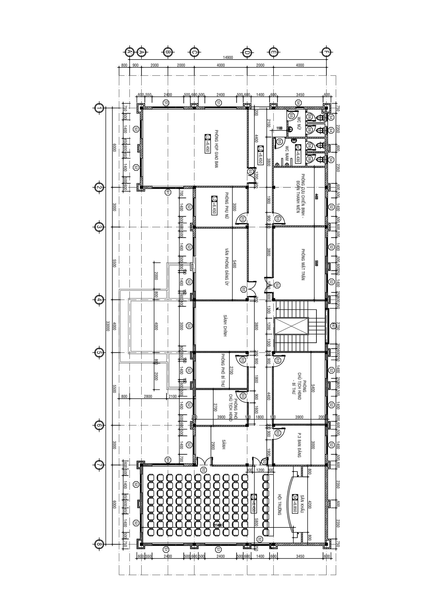

Mặt bằng kiến trúc điển hình

* + 1. Phân chia các ô sàn và xác định các vị trí đà phụ, đà chính

Phân loại ô sàn dựa theo kích thước ô và chức năng sử dụng của từng ô, một số ô sàn có chênh lêch kích thước ít có thể đặt cùng một tên. Đặt tên các ô sàn như sau:

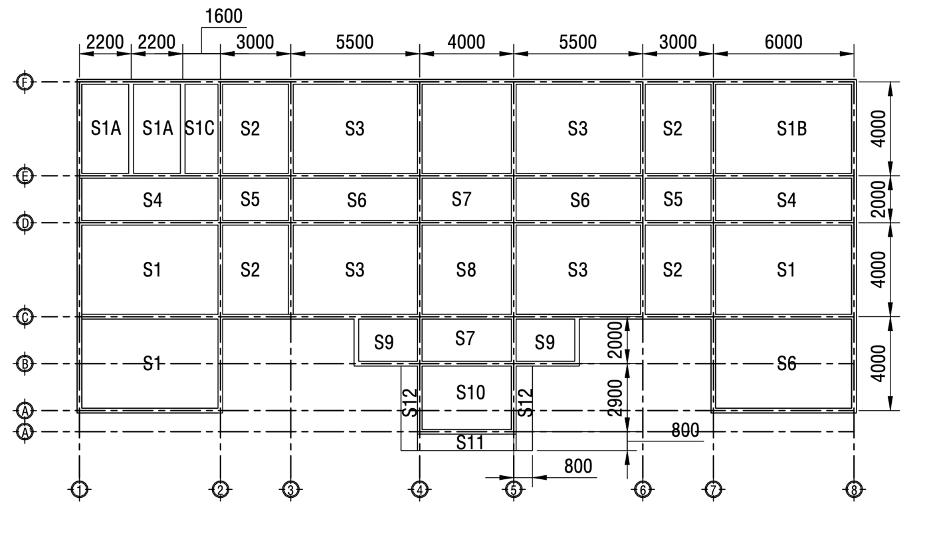

Mặt bằng ô sàn tầng 2

* + 1. Tính thép sàn
       1. Bản sàn 1 phương
          1. Bản dầm

Khi bản sàn được liên kết (dầm hoặc tường) ở một cạnh (liên kết ngàm) hoặc ở hai cạnh đối diện (kê tự do hoặc ngàm). Lúc đó tải trọng chỉ truyền theo phương có liên kết, bản chỉ làm việc một phương.

|  |  |
| --- | --- |
|  |  |

Bản loại dầm

Khi : (Ô sàn S1C) có thể xem bản thuộc loại bản dầm, làm việc một phương theo phương cạnh ngắn. Theo phương dài ta chỉ cần đặt thép theo cấu tạo. Tiêu chuẩn thiết kế của một số nước quy ước bản dầm khi *l*2/*l*1 ≥ 2,5 hoặc *l*2/*l*1 ≥ 3. thép nhóm CI (AI)

Tra phụ lục 5 (Kết cấu bê tông cốt thép_Võ Bá Tầm (Chủ biên)) ta tìm được

= 0,4271 và = 0,618

* + - * 1. Nội lực sàn

Ô sàn S1C

Moment nhịp:

|  |  |  |
| --- | --- | --- |
|  |  |  |

*Moment gối:*

|  |  |  |
| --- | --- | --- |
|  |  |  |

Tính thép sàn

Dùng công thức tính toán thép sàn ta có:

|  |  |  |
| --- | --- | --- |
|  |  |  |

Thép gối

|  |  |  |
| --- | --- | --- |
|  | =0,987 |  |

Chọn Ø10a200 As =3,93cm2 >0,652cm2

Kiểm tra điều kiện hàm lượng

|  |  |  |
| --- | --- | --- |
|  |  |  |

=> thỏa điều kiện hàm lượng.

Số thanh thép chịu moment âm theo phương cạnh dài:

|  |  |  |
| --- | --- | --- |
|  | cây |  |

Thép nhịp

|  |  |  |
| --- | --- | --- |
|  | =0,993 |  |

Chọn Ø10a200 As =3,93cm2 > 0,324 cm2

Kiểm tra điều kiện hàm lượng

|  |  |  |
| --- | --- | --- |
|  |  |  |

=> thỏa điều kiện hàm lượng.

Số thanh thép chịu moment dương theo phương cạnh dài:

|  |  |  |
| --- | --- | --- |
|  | cây |  |

Tương tự ta có bảng tổng hợp các ô sàn sau:

Bảng tính và bố trí thép sàn 1 phương

|  |  |  |  |  |  |  |  |  |  |  |  |  |  |  |  |  |
| --- | --- | --- | --- | --- | --- | --- | --- | --- | --- | --- | --- | --- | --- | --- | --- | --- |
|  | - Hàm lượng mmin= 0.1% | | | | | | | | | | | | | | | |
|  | - Hàm lượng mmax = 1.5% | | | | | | | | | | | | | | | |
|  | - Cấp độ bền BT B15 |  | Rb =8,5 |  | MPa |  |  |  | |  | |  | |  | |
|  | - Có thể toàn bộ sàn có thép thuộc nhóm CI (A-I) hoặc có cả CI (A-I) lẫn CII (A-II)   |  |  |  |  |  |  |  |  |  |  |  |  |  |  | | --- | --- | --- | --- | --- | --- | --- | --- | --- | --- | --- | --- | --- | --- | | Ký hiệu  ô sàn | Momen | Giá trị M | ho | b | Rb | Rs | am | z | As | Chọn thép | | As | m% | | *Tm* | *m* | *m* | *T/m2* | *T/m2* |  |  | *cm2* | *f* | *a m.m* | chọn |  | | **1** | **2** | **3** | **4** | **5** | **6** | **7** | **8** | **9** | **11** | **12** | **13** | **14** | **15** | | S1A | M1 | 0,1644 | 0,08 | 1 | 850 | 28000 | 0,030 | 0,985 | 0,075 | 10 | 200 | 3,93 | 0,49 | | MI | 0,3287 | 0,08 | 1 | 850 | 28000 | 0,060 | 0,969 | 0,151 | 10 | 200 | 3,93 | 0,49 | | S1C | M1 | 0,0720 | 0,08 | 1 | 850 | 28000 | 0,013 | 0,993 | 0,032 | 10 | 200 | 3,93 | 0,49 | | MI | 0,1440 | 0,08 | 1 | 850 | 28000 | 0,026 | 0,987 | 0,065 | 10 | 200 | 3,93 | 0,49 | | S4 | M1 | 0,1600 | 0,08 | 1 | 850 | 28000 | 0,029 | 0,985 | 0,073 | 10 | 200 | 3,93 | 0,49 | | MI | 0,3200 | 0,08 | 1 | 850 | 28000 | 0,059 | 0,970 | 0,147 | 10 | 200 | 3,93 | 0,49 | | S6 | M1 | 0,1600 | 0,08 | 1 | 850 | 28000 | 0,029 | 0,985 | 0,073 | 10 | 200 | 3,93 | 0,49 | | MI | 0,3200 | 0,08 | 1 | 850 | 28000 | 0,059 | 0,970 | 0,147 | 10 | 200 | 3,93 | 0,49 | | S7 | M1 | 0,1600 | 0,08 | 1 | 850 | 28000 | 0,029 | 0,985 | 0,073 | 10 | 200 | 3,93 | 0,49 | | MI | 0,3200 | 0,08 | 1 | 850 | 28000 | 0,059 | 0,970 | 0,147 | 10 | 200 | 3,93 | 0,49 | | S11 | M1 | 0,0256 | 0,08 | 1 | 850 | 28000 | 0,005 | 0,998 | 0,011 | 10 | 200 | 3,93 | 0,49 | | MI | 0,0512 | 0,08 | 1 | 850 | 28000 | 0,009 | 0,995 | 0,023 | 10 | 200 | 3,93 | 0,49 | | S12 | M1 | 0,0256 | 0,08 | 1 | 850 | 28000 | 0,005 | 0,998 | 0,011 | 10 | 200 | 3,93 | 0,49 | | MI | 0,0512 | 0,08 | 1 | 850 | 28000 | 0,009 | 0,995 | 0,023 | 10 | 200 | 3,93 | 0,49 | | | | | | | | |  | |  | |  | |  | |

* + - 1. Bản sàn 2 phương

Khi α=l2/l1 <2: thuộc bản ngàm 4 cạnh, bản làm việc theo hai phương:



Bản sàn 2 phương

* + - * 1. Xác định nội lực bản sàn

Moment tại giữa bản:

|  |  |  |
| --- | --- | --- |
|  | M1 = mi1.P; M2 = mi2.P |  |

Moment tại gối:

|  |  |  |
| --- | --- | --- |
|  | MI = ki1.P; MII = ki2.P |  |

Trong đó: P = q.l1.l2

mịj, kij tra bảng phụ thuộc l2/l1.

* + - * 1. Tính toán sàn 2 phương S1

Với L1= 4m; L2= 6m

Ta có chiều dày sàn được chọn sơ bộ là hs = 100mm, lớp bảo vệ a = 20mm.

Cắt bản theo hai phương vuông góc cạnh ngắn và cạnh dài với chiều rộng là b = 1m =1000 mm.

* Tải trọng
* Tĩnh tải: gtt = 0,48 T/m2
* Hoạt tải: Ptt = 0,48 T/m2
* Tải trọng toàn phần: P = (gtt + Ptt)x L1xL2 = (0,48+0,48)x4,0x6,0= 23,0T
* Tính moment
* m91= 0,0208
* m92= 0,0093
* k91 = 0,0464
* k92 = 0,0206
* Vậy:
* M1 = m91P = 0,479(Tm).
* M2 = m92P = 0,214(Tm).
* MI = k91P = 1,069(Tm).
* MII = k92P =0,475(Tm).
  + - * 1. Tính thép và bố trí thép

Bêtông B15 và thép nhóm CII(AII)

Tra phụ lục 5 (Kết cấu bê tông cốt thép_Võ Bá Tầm) ta tìm được

= 0,4271 và = 0,618

Chọn hs= 100mm, a= 20mm h0 = 100 - 20= 80 mm.

Tính thép chịu moment dương M1 = 0,479 Tm theo phương cạnh ngắn L1.

Tính thép

=0,993

Chọn Ø10a200 As =3,93cm2 > 2,66 cm2 - ta bố trí thép ở thớ dưới theo phương L1.

Kiểm tra điều kiện hàm lượng

=> thỏa điều kiện hàm lượng.

Số thanh thép chịu moment dương theo phương cạnh ngắn:

cây

Tính thép chịu moment dương M2 = 0,214 Tm theo phương cạnh dài L­2.

Tính thép

=

Chọn Ø10a200 As =3,93cm2 > 1,12 cm2 - ta bố trí thép ở thớ dưới theo phương L2.

Kiểm tra điều kiện hàm lượng

=> thỏa điều kiện hàm lượng.

Số thanh thép chịu moment dương theo phương cạnh dài:

cây

Tính thép chịu moment âm MI = 1,069 Tm theo phương cạnh ngắn L1.

Tính thép

=0,993

Chọn Ø10a200 As =3,93cm2 > 5,94 cm2 - ta bố trí thép ở thớ dưới theo phương L1

Kiểm tra điều kiện hàm lượng

=> thỏa điều kiện hàm lượng.

Số thanh thép chịu moment dương theo phương cạnh ngắn:

cây

Tính thép chịu moment âm MII = 1,069 Tm theo phương cạnh dài L2.

Tính thép

=

Chọn Ø10a200 As =3,93cm2 > 2,22 cm2 - ta bố trí thép ở thớ dưới theo phương L2

Kiểm tra điều kiện hàm lượng

=> thỏa điều kiện hàm lượng.

Số thanh thép chịu moment dương theo phương cạnh ngắn:

cây

Bảng tính moment của sàn hai phương lầu 2

|  |  |  |  |  |  |  |  |  |
| --- | --- | --- | --- | --- | --- | --- | --- | --- |
| **Số** | **Cạnh** | **Cạnh** | **a = L2/L1** | **m91** | **Hoạt** | **Tĩnh** | **P=(ptt+gtt).L1.L2** | **M1** |
| **hiệu** | **ngắn** | **dài** | **m92** | **tải** | **tải** | **M2** |
| **ô** | **L1** | **L2** | **k91** | **ptt** | **gtt** | **MI** |
| **sàn** |  |  | **k92** |  |  | **MII** |
|  | ***(m****)* | ***(m)*** |  | ***Tm2*** | ***Tm2*** | ***Tm2*** |
| 1 | 2 | 3 | 4 | 5 | 6 | 7 | 8 | 9 |
| S1A | 2,2 | 4,0 | 1,82 | 0,0194 | 0,195 | 0,62 | 7 | 0,139 |
| S1A |  |  |  | 0,0058 |  |  |  | 0,042 |
| S1A |  |  |  | 0,0420 |  |  |  | 0,301 |
| S1A |  |  |  | 0,0127 |  |  |  | 0,091 |
| S1B | 4,0 | 6,0 | 1,50 | 0,0208 | 0,84 | 0,48 | 32 | 0,659 |
| S1B |  |  |  | 0,0093 |  |  |  | 0,295 |
| S1B |  |  |  | 0,0464 |  |  |  | 1,470 |
| S1B |  |  |  | 0,0206 |  |  |  | 0,653 |
| S1 | 4,0 | 6,0 | 1,50 | 0,0208 | 0,48 | 0,48 | 23 | 0,479 |
| S1 |  |  |  | 0,0093 |  |  |  | 0,214 |
| S1 |  |  |  | 0,0464 |  |  |  | 1,069 |
| S1 |  |  |  | 0,0206 |  |  |  | 0,475 |
| S2 | 3,0 | 4,0 | 1,33 | 0,0209 | 0,36 | 0,48 | 10 | 0,211 |
| S2 |  |  |  | 0,0118 |  |  |  | 0,119 |
| S2 |  |  |  | 0,0474 |  |  |  | 0,478 |
| S2 |  |  |  | 0,0270 |  |  |  | 0,272 |
| S3 | 4,0 | 5,5 | 1,38 | 0,0210 | 0,36 | 0,61 | 21 | 0,448 |
| S3 |  |  |  | 0,0110 |  |  |  | 0,235 |
| S3 |  |  |  | 0,0413 |  |  |  | 0,882 |
| S3 |  |  |  | 0,0249 |  |  |  | 0,531 |
| S5 | 2,0 | 3,0 | 1,50 | 0,0208 | 0,48 | 0,48 | 6 | 0,120 |
| S5 |  |  |  | 0,0093 |  |  |  | 0,054 |
| S5 |  |  |  | 0,0464 |  |  |  | 0,267 |
| S5 |  |  |  | 0,0206 |  |  |  | 0,119 |
| S8 | 4,0 | 4,0 | 1,00 | 0,0179 | 0,48 | 0,48 | 15 | 0,275 |
| S8 |  |  |  | 0,0179 |  |  |  | 0,275 |
| S8 |  |  |  | 0,0417 |  |  |  | 0,641 |
| S8 |  |  |  | 0,0417 |  |  |  | 0,641 |
| S9 | 2,0 | 2,7 | 1,35 | 0,0210 | 0,48 | 0,48 | 5 | 0,109 |
| S9 |  |  |  | 0,0115 |  |  |  | 0,060 |
| S9 |  |  |  | 0,0474 |  |  |  | 0,246 |
| S9 |  |  |  | 0,0262 |  |  |  | 0,136 |
| S10 | 2,9 | 4,0 | 1,38 | 0,0210 | 0,48 | 0,48 | 11 | 0,234 |
| S10 |  |  |  | 0,0110 |  |  |  | 0,123 |
| S10 |  |  |  | 0,0413 |  |  |  | 0,460 |
| S10 |  |  |  | 0,0249 |  |  |  | 0,277 |

Bảng tính và bố trí thép sàn

|  |  |  |  |  |  |  |  |  |  |  |  |  |
| --- | --- | --- | --- | --- | --- | --- | --- | --- | --- | --- | --- | --- |
| Ký hiệu ô sàn | Momen | Giá trị M (TM) | ho (m) | b (m) | am | z | As (cm2) | Chọn | thép | As chọn | m% | Chọn thép |
| *f* | *a (m.m)* |
| 1 | 2 | 3 | 4 | 5 | 8 | 9 | 10 | 11 | 12 | 13 | 14 | 15 |
| S1A | M1 | 0,139 | 0,080 | 1 | 0,026 | 0,987 | 0,63 | 10 | 200 | 3,93 | 0,49 | Ø10a200 |
| S1A | M2 | 0,042 | 0,070 | 1 | 0,010 | 0,995 | 0,21 | 10 | 200 | 3,93 | 0,56 | Ø10a200 |
| S1A | MI | 0,301 | 0,080 | 1 | 0,055 | 0,972 | 1,38 | 10 | 200 | 3,93 | 0,49 | Ø10a200 |
| S1A | MII | 0,091 | 0,080 | 1 | 0,017 | 0,992 | 0,41 | 10 | 200 | 3,93 | 0,49 | Ø10a200 |
| S1B | M1 | 0,659 | 0,080 | 1 | 0,121 | 0,935 | 3,15 | 10 | 200 | 3,93 | 0,49 | Ø10a200 |
| S1B | M2 | 0,295 | 0,070 | 1 | 0,071 | 0,963 | 1,56 | 10 | 200 | 3,93 | 0,56 | Ø10a200 |
| S1B | MI | 1,470 | 0,080 | 1 | 0,270 | 0,839 | 7,82 | 14 | 180 | 8,55 | 1,07 | Ø14a180 |
| S1B | MII | 0,653 | 0,080 | 1 | 0,120 | 0,936 | 3,11 | 10 | 200 | 3,93 | 0,49 | Ø10a200 |
| S1 | M1 | 0,479 | 0,080 | 1 | 0,088 | 0,954 | 2,24 | 10 | 200 | 3,93 | 0,49 | Ø10a200 |
| S1 | M2 | 0,214 | 0,070 | 1 | 0,051 | 0,974 | 1,12 | 10 | 200 | 3,93 | 0,56 | Ø10a200 |
| S1 | MI | 1,069 | 0,080 | 1 | 0,197 | 0,890 | 5,37 | 12 | 200 | 5,66 | 0,71 | Ø12a200 |
| S1 | MII | 0,475 | 0,080 | 1 | 0,087 | 0,954 | 2,22 | 10 | 200 | 3,93 | 0,49 | Ø10a200 |
| S2 | M1 | 0,211 | 0,080 | 1 | 0,039 | 0,980 | 0,96 | 10 | 200 | 3,93 | 0,49 | Ø10a200 |
| S2 | M2 | 0,119 | 0,070 | 1 | 0,029 | 0,985 | 0,62 | 10 | 200 | 3,93 | 0,56 | Ø10a200 |
| S2 | MI | 0,478 | 0,080 | 1 | 0,088 | 0,954 | 2,24 | 10 | 200 | 3,93 | 0,49 | Ø10a200 |
| S2 | MII | 0,272 | 0,080 | 1 | 0,050 | 0,974 | 1,25 | 10 | 200 | 3,93 | 0,49 | Ø10a200 |
| S3 | M1 | 0,448 | 0,080 | 1 | 0,082 | 0,957 | 2,09 | 10 | 200 | 3,93 | 0,49 | Ø10a200 |
| S3 | M2 | 0,235 | 0,070 | 1 | 0,056 | 0,971 | 1,24 | 10 | 200 | 3,93 | 0,56 | Ø10a200 |
| S3 | MI | 0,882 | 0,080 | 1 | 0,162 | 0,911 | 4,32 | 12 | 200 | 5,66 | 0,71 | Ø12a200 |
| S3 | MII | 0,531 | 0,080 | 1 | 0,098 | 0,949 | 2,50 | 10 | 200 | 3,93 | 0,49 | Ø10a200 |
| S5 | M1 | 0,120 | 0,080 | 1 | 0,022 | 0,989 | 0,54 | 10 | 200 | 3,93 | 0,49 | Ø10a200 |
| S5 | M2 | 0,054 | 0,070 | 1 | 0,013 | 0,994 | 0,28 | 10 | 200 | 3,93 | 0,56 | Ø10a200 |
| S5 | MI | 0,267 | 0,080 | 1 | 0,049 | 0,975 | 1,22 | 10 | 200 | 3,93 | 0,49 | Ø10a200 |
| S5 | MII | 0,119 | 0,080 | 1 | 0,022 | 0,989 | 0,54 | 10 | 200 | 3,93 | 0,49 | Ø10a200 |
| S8 | M1 | 0,275 | 0,080 | 1 | 0,051 | 0,974 | 1,26 | 10 | 200 | 3,93 | 0,49 | Ø10a200 |
| S8 | M2 | 0,275 | 0,070 | 1 | 0,066 | 0,966 | 1,45 | 10 | 200 | 3,93 | 0,56 | Ø10a200 |
| S8 | MI | 0,641 | 0,080 | 1 | 0,118 | 0,937 | 3,05 | 10 | 200 | 3,93 | 0,49 | Ø10a200 |
| S8 | MII | 0,641 | 0,080 | 1 | 0,118 | 0,937 | 3,05 | 10 | 200 | 3,93 | 0,49 | Ø10a200 |
| S9 | M1 | 0,109 | 0,080 | 1 | 0,020 | 0,990 | 0,49 | 10 | 200 | 3,93 | 0,49 | Ø10a200 |
| S9 | M2 | 0,060 | 0,070 | 1 | 0,014 | 0,993 | 0,31 | 10 | 200 | 3,93 | 0,56 | Ø10a200 |
| S9 | MI | 0,246 | 0,080 | 1 | 0,045 | 0,977 | 1,12 | 10 | 200 | 3,93 | 0,49 | Ø10a200 |
| S9 | MII | 0,136 | 0,080 | 1 | 0,025 | 0,987 | 0,61 | 10 | 200 | 3,93 | 0,49 | Ø10a200 |
| S10 | M1 | 0,234 | 0,080 | 1 | 0,043 | 0,978 | 1,07 | 10 | 200 | 3,93 | 0,49 | Ø10a200 |
| S10 | M2 | 0,123 | 0,070 | 1 | 0,029 | 0,985 | 0,64 | 10 | 200 | 3,93 | 0,56 | Ø10a200 |
| S10 | MI | 0,460 | 0,080 | 1 | 0,085 | 0,956 | 2,15 | 10 | 200 | 3,93 | 0,49 | Ø10a200 |
| S10 | MII | 0,277 | 0,080 | 1 | 0,051 | 0,974 | 1,27 | 10 | 200 | 3,93 | 0,49 | Ø10a200 |